PLAN DE MEJORAMIENTO

WILSON SANTIAGO JIMÉNEZ

JOHANNA DÍAZ

MIGUEL DE CERVANTES SAAVEDRA

CREACIÓN DE EMPRESAS/MERCADEO Y VENTAS

IBAGUÉ

2021

LIENZO:

SEGMENTOS DE MERCADO

¿Para quién creamos valor?

Principalmente estudiantes de secundaria o universidad con dificultades académicas y que su fuente de ingreso sea superior en promedio a la de un salario mínimo vigente ya que representa un gasto adicional a sus necesidades básicas.

PROPUESTA DE VALOR

¿Qué valor proporcionamos a nuestros clientes?

Proporcionamos la oportunidad de aprender desde un lugar cómodo, sin intermediarios, de forma rápida y efectiva.

¿Qué problema/necesidad estamos ayudando a solucionar?

Estamos solucionando el problema recurrente de los estudiantes teniendo dificultades en su educación académica tradicional, ofreciendo una alternativa.

¿Qué paquete de productos o servicios ofrecemos a cada segmento de mercado?

Ofrecemos paquetes regulares y Premium, el Premium enfocado en estudiantes con previo avance en el tema a estudiarse, principalmente universitarios, por supuesto representará un costo adicional.

CANALES DE DISTRIBUCIÓN

¿Qué canales prefieren nuestros segmentos de mercado?

Prefieren un canal de tipo directo en el cual prestamos el servicio utilizando el internet y las páginas web

¿Cómo establecemos el contacto actualmente con nuestros clientes?

Ellos se comunican por medio de la página web o nuestras redes sociales esperando nuestra respuesta

¿Cómo se conjugan nuestros canales?

Usamos canales de comunicación y de distribución directa informando para que el cliente haga su debida evaluación, lo adquiera y pueda disfrutar de lo que conlleva la compra.

¿Cómo se integran en las actividades diarias de nuestros clientes?

Hoy en día un gran porcentaje de población utiliza alguna herramienta con acceso a internet un gran promedio de tiempo, presentarnos por este medio no significa ninguna dificultad para el cliente.

RELACIONES CON EL CLIENTE

¿Qué tipo de relación esperan los diferentes segmentos de mercado?

Una atención personal dedicada KAM

¿Qué tipos de relaciones hemos establecido?

Asistencias personalizadas

¿Cuál es su costo?

Para nosotros no representa ningún costo específico

¿Cómo se integran en nuestro modelo de negocio?

Cuando el cliente adquiere el servicio representa un costo, de esa forma se integra al modelo

FUENTES DE INGRESOS

¿Por qué valor están dispuestos a pagar nuestros clientes?

Por un servicio eficaz, rápido y de calidad

¿Por qué pagan actualmente?

Por el servicio de asistencia personalizada

¿Cómo pagan actualmente?

Transferencias electrónicas y tarjeta de crédito

¿Cómo les gustaría pagar?

Por eficiencia, los mismos métodos que ofrecemos

¿Cuál es el total de ingresos?

Todos los ingresos dependen de la compra de las membresías o clases específicas

RECURSOS CLAVE

¿Qué recursos clave requieren nuestras propuestas de valor, canales de distribución, relación con los clientes y fuentes de ingresos?

Recursos intelectuales y humanos

ACTIVIDADES CLAVE

¿Qué actividades clave requieren nuestras propuestas de valor, canales de distribución, relación con los clientes y fuentes de ingresos?

Solución de problemas, uso de Plataformas/Red

ASOCIACIONES CLAVE

¿Quiénes son nuestros socios clave?

Creadores y expertos en Software

Profesores y analistas

¿Quiénes son nuestros proveedores clave?

No aplica

¿Qué recursos clave adquirimos a nuestros socios?

No aplica

¿Qué actividades clave realizan los socios?

Creación y mantenimiento de la página web, asistencia personal.

ASOCIACIONES CLAVE

¿Cuáles son los costos más importantes inherentes a nuestro modelo de negocio?

Publicidad, pagos a los socios, mantenimiento

¿Cuáles son los recursos clave más costosos?

Los intelectuales ya que representan un costo a pagar a quien los maneje

¿Cuáles son las actividades clave más caras?

Uso de plataformas/red

LIQUIDACIÓN DE NÓMINA.

Nota: Recibí algunas indicaciones de un estudiante de administración, por lo que el trabajo puede variar respecto al ejemplo

MATERIA PRIMA: NO APLICA

HERRAMIENTAS NECESARIAS PARA PONER EN MARCHA LA IDEA.

PC

Energía

Internet

Servidores Online

HERRAMIENTAS Y SU PRECIO

PC: $2.699.000

<https://www.hp.com/co-es/shop/todo-en-uno-hp-24-df0008la-140t9aa.html?gclid=CjwKCAjwtfqKBhBoEiwAZuesiIUsPHW6Ej2a2zT2jb0QDYIsb8qXfV5K9wUCxA6T-ekhUznjflcwcxoCIpYQAvD_BwE&gclsrc=aw.ds>

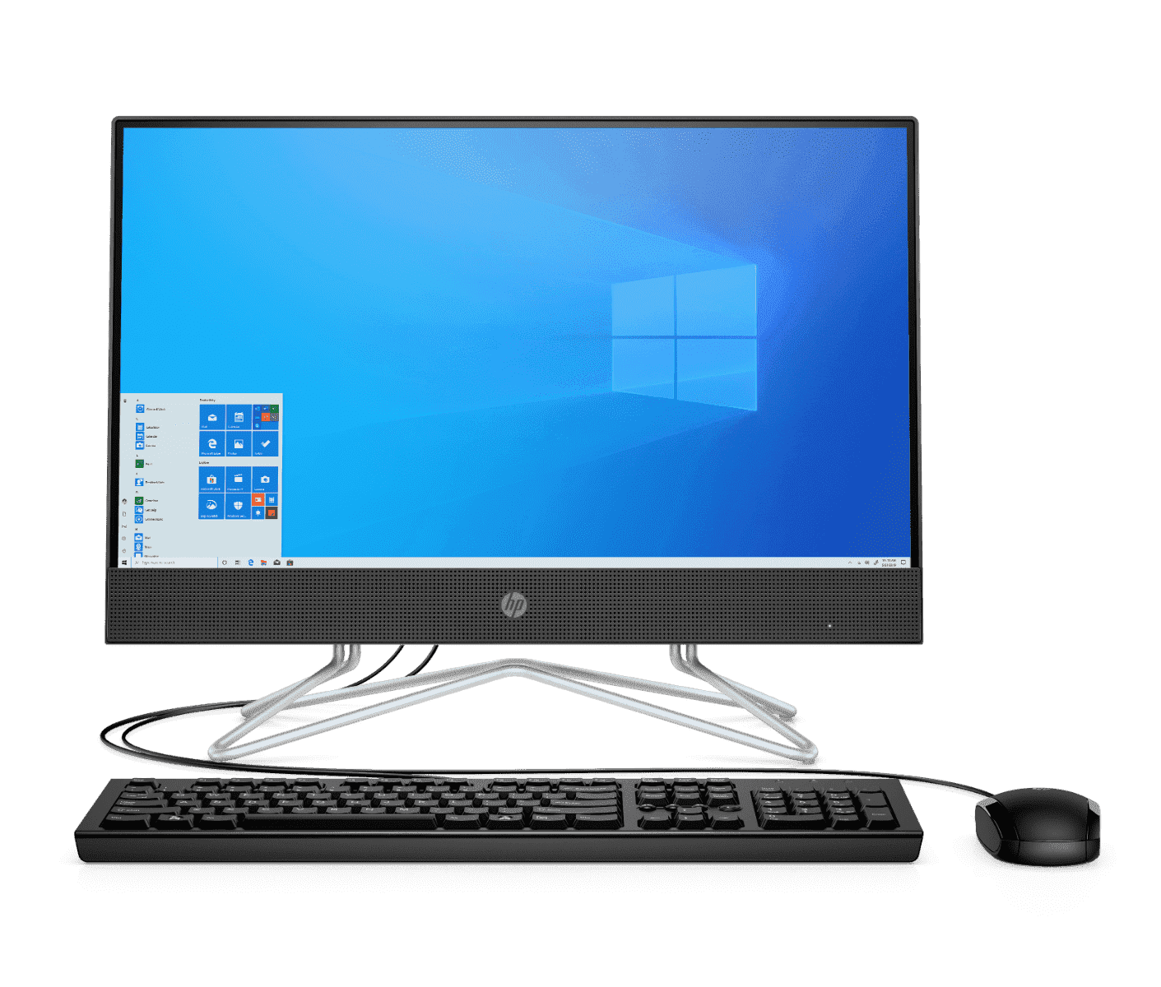

Servicio de internet: $157.900 <https://claro-promociones.co/s/claro-internet-i6/internet.html?keyword=Internet%20De%20Claro&gclid=CjwKCAjwtfqKBhBoEiwAZuesiAZMg7K-GekMEH7Pft47U14VkPX-dtAFWiXFAr6CBFfxl9IVZLm9JRoCLVAQAvD_BwE>

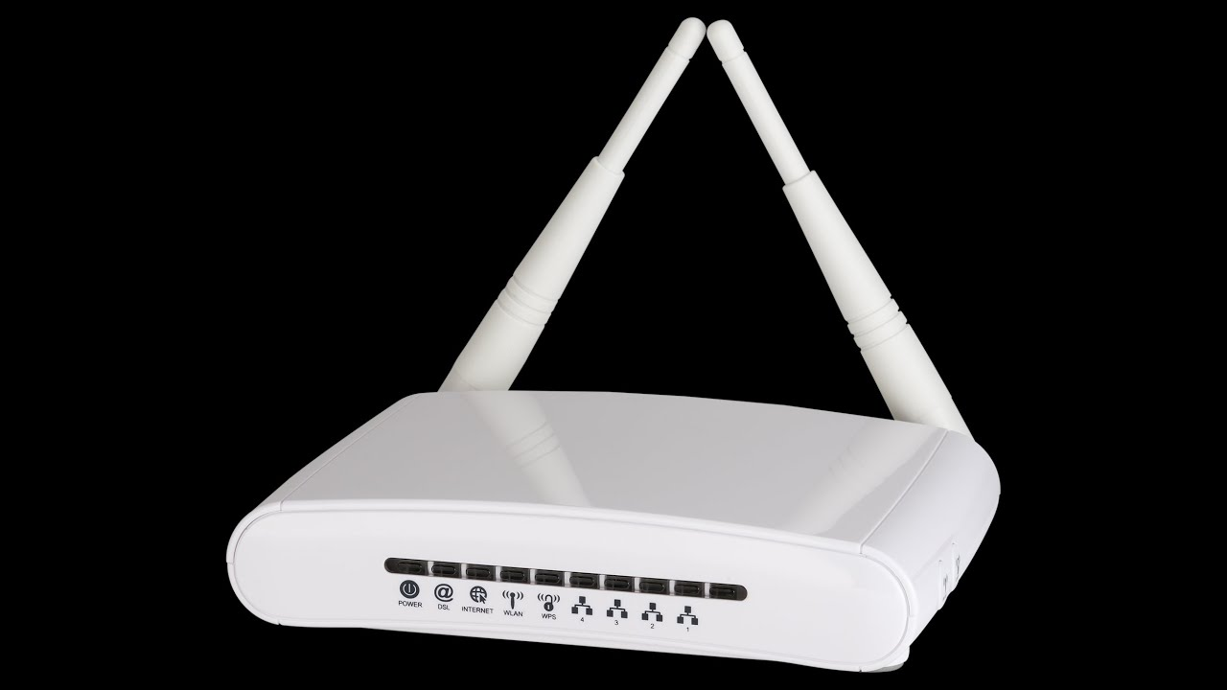

Servidores Online y su mantenimiento: $8.250 COP/mes* <https://www.hostgator.co/?gclid=CjwKCAjwtfqKBhBoEiwAZuesiFCFQLtEGkWcOf3fH7i1Ga5Hx5TgT2WJvQrto2-I3Jch8KplxQ2tVRoC96EQAvD_BwE>

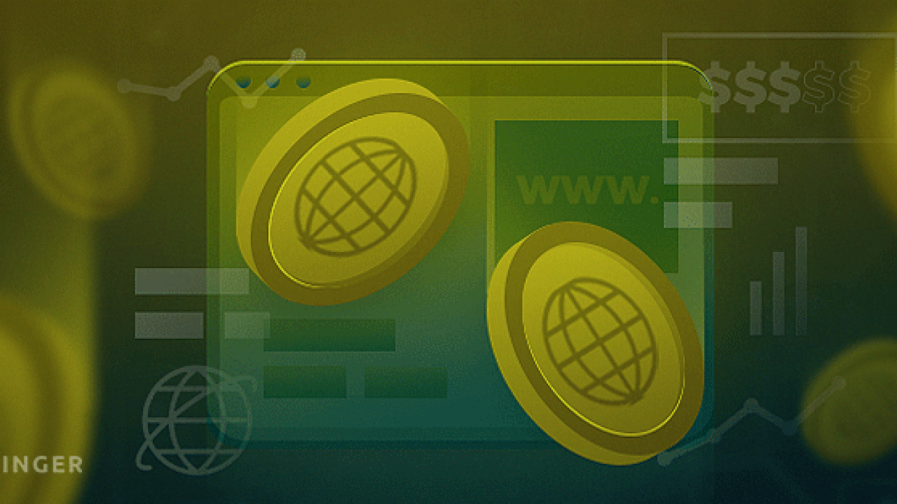

Servicio de Energía: Su precio varía

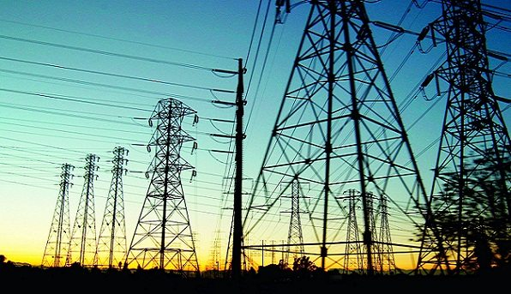

|  |  |
| --- | --- |
|  | VALOR EN PESOS PROMEDIO POR MES |
| ENERGIA | 347.000 |
| INTERNET | 157.900 |
| SERVIDORES ONLINE | 8.250 |
|  |  |
|  |  |
|  |  |
|  |  |
|  |  |
|  |  |

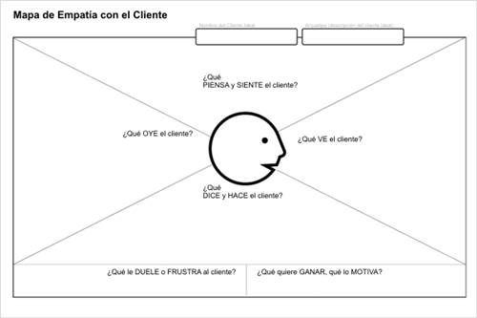

Lo motiva cumplir adecuadamente su proyecto de vida

El hecho de no entender los temas planteados en sus clases

Repasa y asiste a sus clases

Ve y aprende diferentes temas académicos

Escucha a su profesor

Piensa en sus estudios y siente frustración al no poder ejercerlos adecuadamente

Analisis PHVA

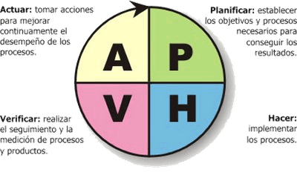

Invertir en el mantenimiento y optimización de la página web

Aumento de suscripciones, sin embargo, la página presenta fallas

El plan es ofrecer la mejor experiencia y calidad virtual

Adquirir servidores e internet de alta efectividad y calidad y tener un buen mantenimiento de estos

PROTOTIPO DE LA PÁGINA WEB

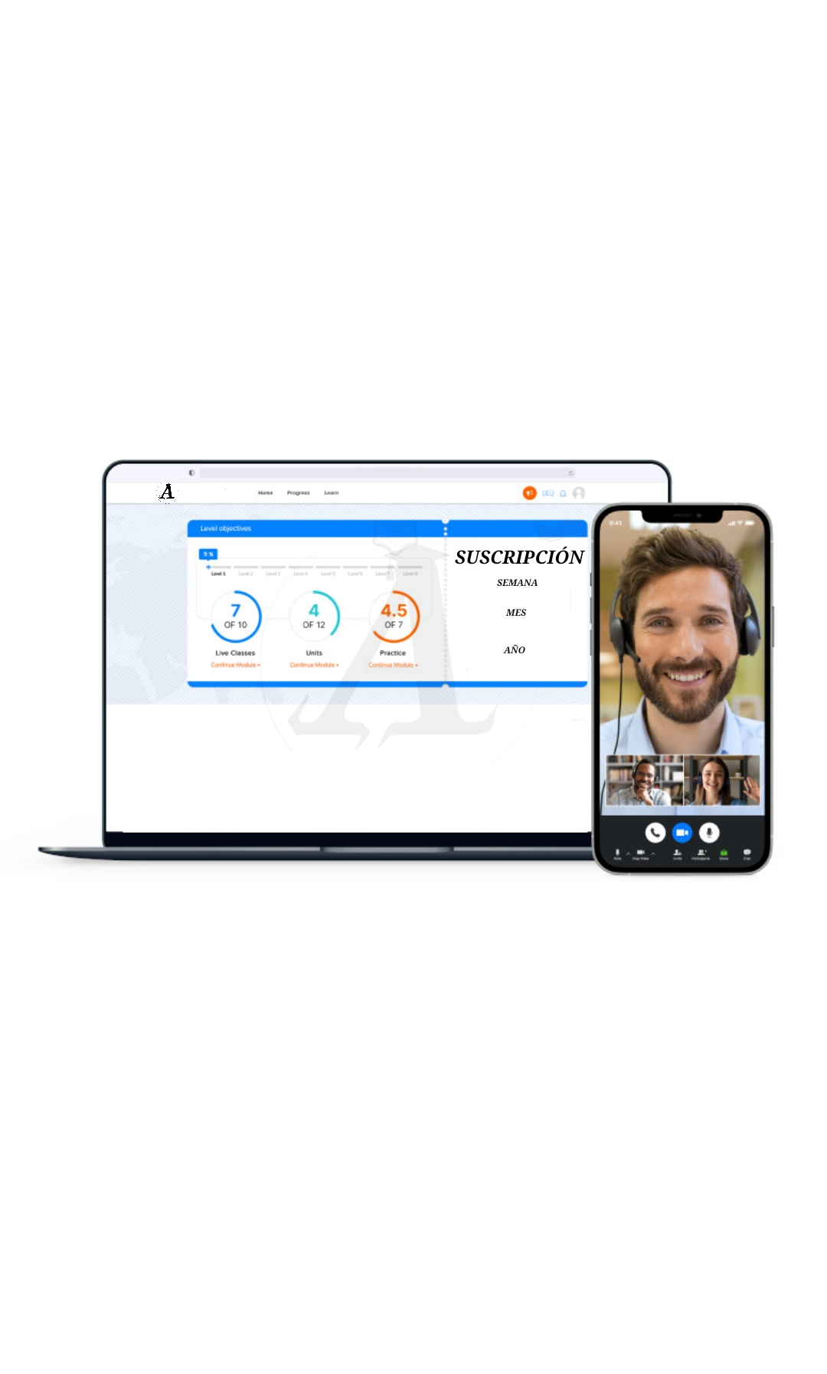

TABLA DE AMORTIZACIÓN:

